喀什地区教师培训中心床上用品
采购项目采购要求
一、采购需求：
为了进一步优化参训学员宿舍条件，提高服务水平，培训管理科研究决定购买以下床上用品。
二、参数要求：
序号 | 名称 | 规格参数 | 单位 | 数量 | 参考图片
1 | 舒爽空调被 | 面料：100%聚酯纤维 规格：150*200 填充物：100%聚酯纤维  填充物重量：400g  总重量：1000g | 条 | 1000 | 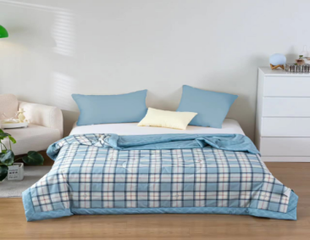
2 | 全棉枕套 | 面料：100%棉，二级棉 规格：48*74  支数：13372 | 双 | 800 | 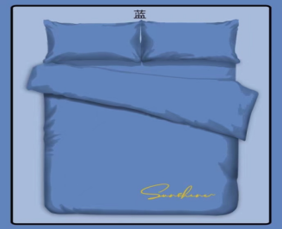
3 | 全棉床笠 | 面料：100%棉，二级棉 规格：100*200  支数：13372 | 套 | 1000 | 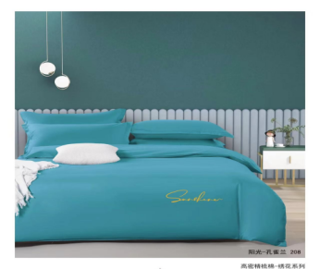
4 | 暖彩棉冬被 | 面料：100%聚酯纤维 填充物：100%超细纤维 填充物重量：2000g 规格：150*200  总重量：2500g | 条 | 1000 | 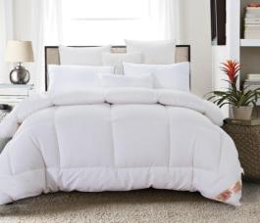
5 | 床垫 | 面料：100%棉 填充物：100%聚酯纤维 厚度：10公分 规格：100*200 | 床 | 1000 | 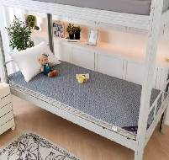

- 报价格式：
序号 | 名称 | 品牌 | 规格  参数 |  | 单位 | 数量 | 单价  （元） | 小计  （元）
1
2
总报价： |  |  |  | 元（大写： 元整 ）

四、项目需求
1、报价内容：本项目报价包括并不限于货物、运输、安装、调试、备用件、税费等因本项目产生的所有费用。
2、项目分包、产品情况：本项目不分包、不接受联合体投标、所有产品均为国产。
3、项目特殊要求：询价结束后，报价供应商在3日内提供实物样品，外观、色彩搭配及参数必须完全满足或优于参数，若不能够满足视为不响应招标参数。
4、项目交货期及延期：签订合同后30个工作日内完成安装调试完毕。如逾期交付，7天之内则每日按合同总额1％的标准向采购单位支付违约金、超过七天按中标金额30%扣除违约金，并赔偿由此给采购单位造成的全部损失及并承担所有后果。
5、交货安装地点：喀什地区教师培训中心（利民路校区）。
6、验收与交付：到货安装调试完毕后，供应商在3个工作日内以书面形式向采购单位提出验收及交付使用申请，采购单位在接到书面验收申请3个工作日内，组织抽样检测，并验收并接收货物。
7、项目质保期：本项目质保期两年、质保期内免费维护、维修，质保期满后终身维护与维修。质保期以验收合格交付使用日期算起。
8、付款方式：乙方应在签订合同5个工作日内将甲方要求付款所需材料提交甲方，甲方收到申请后支付50%的货款，验收合格并交付使用后，乙方应在5个工作日内将甲方要求付款所需材料提交甲方，甲方在收到申请后15个工作日内支付50%采购尾款。
9、培训和售后服务：供应商必须在喀什市有售后服务网点，免费对甲方工作人员培训使用及基本维护方法，投标时须提供详细的培训计划。在质保期内出现故障，中标企业在接到故障投诉电话后，1小时内响应，2小时内到达现场解决故障。
10、违约责任：供应商如存在不按要求报价、中标后无故放弃、不按合同履行等违约行为的，采购人将按照《在线询价、反向竞价违约处理规则》举报至政采云平台或政府采购管理部门进行严肃处理，请勿恶意低价中标，否则平台有权将供应商纳入失信企业名单，影响商品搜索加权、功能降权、入围资格等，严重可追究法律责任。
11、报价文件所需材料：投标人必须满足《中华人民共和国政府采购法>第二十二条要求并提供以下材料：
1）投标函。
2）报价单。
3）投标产品或产品配件的列表（产品名称、主要功能）。
4）投标产品的详细介绍（功能、安装环境）。
5）安装调试方案。
6）产品供货安装周期和计划、验收标准。
7）使用及维护培训计划。
8）投标商公司简介、企业法人营业执照、法人授权委托书（被授权委托人须为投标单位正式员工）、开户银行许可证复印件并加盖公章。
9）投标企业及其被授权委托人应提供本单位缴纳的近三个月内社保缴纳证明（社保缴费凭证和个人明细表）、税务局开具的依法缴纳近三个月完税证明。
10）提供“信用中国”网站（http://www.creditchina.gov.cn）、中国政府采购网（http://www.ccgp.gov.cn）、国家企业信用信息公示系统(http://www.gsxt.gov.cn)无尚在处罚期内的不良行为记录网上截图复印件加盖公章；
11）产品彩页介绍材料（如有可以提供）。
以上资质证明材料PDF格式上传，资料不齐视为无效报价，采购人有权取消预中标资格。

12、投标联系人：阿卜杜萨拉木·阿卜杜热合曼、联系电话16669633874

喀什地区教师培训中心
2025年5月16日

